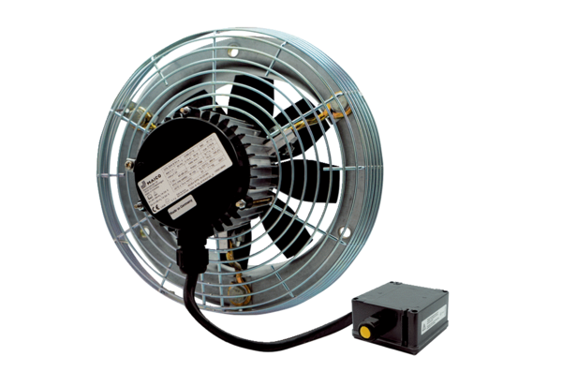Osiowy wentylator ścienny DZS 35/6 B Ex tOpakowanie jednostkowe: 1 sztukaAsortyment: C
Numer artykułu: 0094.0208Producent: MAICO

